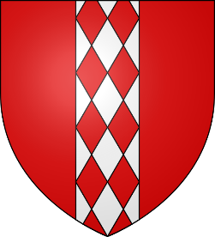

AVIS DE PUBLICATION - APPEL A MANIFESTATION D’INTERET
CONSTRUCTION ET EXPLOITATION D’OMBRIERES PHOTOVOLTAÏQUES SUR LE COMPLEXE SPORTIF
Objet :
Délivrance d’un titre d’occupation foncière permettant la construction et l’exploitation d’ombrières photovoltaïques sur le complexe sportif.

Cahier des charges :
Téléchargeable sur le site de la commune : https://www.mairie-nevian.fr/

Date limite de réception des offres :
Le 15/09/2022 à 18 h

Remise des offres :
Par voie dématérialisée aux adresses suivantes :
sgmairienevian@orange.fr
transition@syaden.fr

Le présent avis d’appel à manifestation d’intérêt fait l’objet d’un affichage en Mairie, d’une publication sur le site internet à compter du 01/07/2022 et d’une publication dans le journal local Midi Libre.

